**REPÚBLICA DE COLOMBIA**

**INSTITUTO COLOMBIANO DE BIENESTAR FAMILIAR**

**Cecilia De la Fuente de Lleras**

**DIRECCIÓN DE PRIMERA INFANCIA**

|  |
| --- |
|  |

**GUÍA METODOLÓGICA**

**SEGUIMIENTO Y APOYO EN LA REVISIÓN DE LOS SOPORTES PARA DAR INGRESO DE LA DOTACIÓN AL INVENTARIO ICBF**

**SUBDIRECCIÓN DE OPERACIÓN PARA LA ATENCIÓN A LA PRIMERA INFANCIA.**

**BOGOTÁ D.C., COLOMBIA**

**2019**

**Introducción**

**El seguimiento y apoyo en el ingreso de la dotación adquirida para garantizar la atención a la Primera Infancia en el Inventario del ICBF para la vigencia 2019,** se desarrollará en dos sesiones de dos días de aproximadamente 8 horas cada una, en cada una de las Regionales del ICBF.

Para el desarrollo de estas sesiones, usted contará con un kit de trabajo compuesto por cuatro (4) herramientas:

1. GuiaMetodologica_AcompañamientoIngreso.docx.
2. f4.g10.pp_formato_listado_verificacion_ingreso_dotaciones_contratos_de_aporte_v1.xlsx
3. Matriz_de_seguimiento_ingreso_de_dotación_al_inventario.xlsx.
4. Presentación *RutaDotaciones2019.ppt*.

**Justificacion:**

Apoyar a las regionales del ICBF en el proceso de ingreso al inventario de acuerdo con el plan de mejora establecido para dar respuesta a los hallazgos realizados por la Contraloria General de Colombia a la dotación de primera infancia.

Objetivo:

Aumentar los indicadores de ingreso al inventario de la dotación devolutiva del ICBF por medio de acompañamientos in situ por parte del equipo de Infraestructura y Dotaciones de Primera Infancia en las distintas regionales de la institución.

Objetivos específicos:

* Incrementar en un 15% el promedio de indicador de ingreso al inventario de la dotación para primera infancia.
* Reducir en un 25% los rechazos por parte de los almacenes de las regionales a las carpetas de solicitud de ingreso al inventario.

**Estructura general:**

El siguiente diagrama resume las actividades de la **Socialización de Refuerzo a la Ruta de Dotaciones 2018:**







**Indicaciones para el desarrollo del acompañamiento:**

A continuación, encontrará las instrucciones paso a paso para el desarrollo de las sesiones:

* Estudie detenidamente las recomendaciones de esta guía metodológica.
* Revise que cuenta con todos los documentos soportes para el registro de la información.
* Imprima los formatos y documentos requeridos para el desarrollo del acompañamiento:
  + Actas de reunión.
  + Formato Planilla de asistencia (cada formato tiene espacio para 20 participantes).

**Actividades:**

**Actividad 1:** Refuerzo Ruta de dotaciones para contratos de aporte:

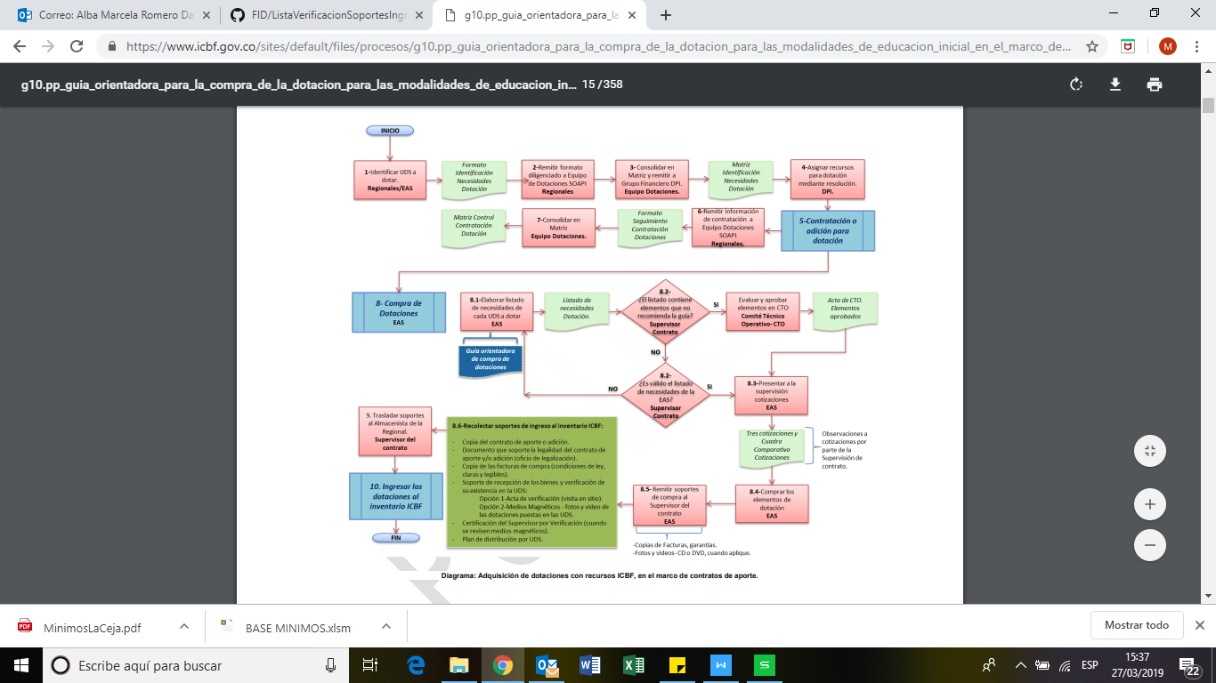Apóyese en el diagrama *Ruta Dotaciones adquiridas en el marco de Contratos de aporte:*

1. **Identificar las Unidades de Servicio - UDS a dotar:** las necesidades de dotación inicial o reposición de dotación deben ser identificadas por las Regionales ICBF para cada Centro Zonal – CZ, Entidad Administradora del Servicio y UDS; y ser diligenciadas en el documento *F2.G10.PP Formato de Identificación de Necesidades de Dotación* (versión vigente). Link: <https://www.icbf.gov.co/el-instituto/sistema-integrado-de-gestion/f2g10pp-formato-de-identificacion-de-necesidades-de>
2. **Remitir formato diligenciado al Equipo de dotaciones de la Subdirección de Operación de la Atención a la Primera Infancia -SOAPI**: cada regional deberá remitir al Grupo de Infraestructuras y Dotaciones la identificación de sus necesidades de dotación inicial o reposición de dotación en el documento *F7.G10.PP Formato Seguimiento Contratación Ejecución de Dotaciones* (versión vigente). Link: <https://www.icbf.gov.co/el-instituto/sistema-integrado-de-gestion/f7g10pp-formato-seguimiento-contratacion-ejecucion-de>
3. **Consolidar en Matriz y remitir a Grupo Financiero Dirección de Primera Infancia - DPI:** el Grupo de Infraestructuras y Dotaciones consolidará la información de todas las Regionales en el documento F2.G10.PP Formato de Identificación de Necesidades de Dotación y lo remitirá al Grupo Financiero de la DPI, quienes evaluaran la disponibilidad presupuestal y realizan el costeo para la asignación de los recursos a las Regionales.
4. **Asignar recursos de dotación mediante resolución:** el Grupo Financiero de la DPI realizaran la gestión necesaria para la asignación de recursos de dotación mediante resolución, en el rubro correspondiente a *Acciones para el Mejoramiento de la Atención a la Primera Infancia*.
5. **Proceso público de contratación o adición a los contratos de aporte para dotación:** una vez asignados los recursos, las regionales realizaran los procesos de contratación o adición de los recursos de dotación en los contratos de aporte, para que posteriormente la regional o las Entidades Administradoras del Servicio- EAS realicen el proceso de compra de dotaciones.
6. **Remitir información de contratación de dotaciones al Grupo de Infraestructuras y Dotaciones de la SOAPI:** como parte de las actividades de apoyo, seguimiento y consolidación, el Grupo de Infraestructuras y Dotaciones le solicitara a las Regionales reportar el avance en la contratación o adición de recursos de dotaciones y cómo se han asignado los recursos a cada UDS, lo cual deberá diligenciarse en el documento *F7.G10.PP Formato Seguimiento Contratación Ejecución de Dotaciones* (versión vigente).
7. **Consolidar en Matriz de Control contratación Dotaciones:** la información reportada por las Regionales en el documento *F7.G10.PP Formato Seguimiento Contratación Ejecución de Dotaciones* (versión vigente),se consolidara en la *Matriz Control Contratación Dotación*, la cual es base de consulta y generación de informes por parte del Grupo de Infraestructuras y Dotaciones de la SOAPI. Paralelamente se realizara el proceso de compra de dotaciones por parte de las EAS.
8. **Compra de dotaciones:** una vez legalizado el contrato o adición para la adquisición de las dotaciones, las regionales deberan adelantar las actividades administrativas y operativas necesarias para garantizar la Compra de los bienes, teniendo en cuenta lo siguiente:

8.1 **La Entidad Administradora del Servicio – EAS**, deberá entregar a la Supervisión del Contrato de aportes, un *Listado de Necesidades de Dotación para cada una de sus UDS*, teniendo en cuenta el documento *G10.PP Guía Orientadora para la Compra de la Dotación para las Modalidades de Educación Inicial en el Marco de una Atención Integral*, en su última versión. Link: <https://www.icbf.gov.co/el-instituto/sistema-integrado-de-gestion/guia-orientadora-para-la-compra-de-la-dotacion-para-las>

8.2 **El Supervisor del Contrato de Aportes** revisara y dará aval al *Listado de Necesidades de Dotación, entregado por la EAS***,** teniendo en cuenta el documento *G10.PP Guía Orientadora para la Compra de la Dotación para las Modalidades de Educación Inicial en el Marco de una Atención Integral*, y evaluara los requerimientos particulares de la EAS que deban ser analizados y aprobados en Comité Técnico Operativo.

**Nota:** En Comité Técnico Operativo **se recomienda no avalar** elementos para la gestión administrativa de la EAS, los cuales deben estar garantizados por la entidad como parte de su capacidad operativa.

8.3 Una vez avalado el *Listado de Necesidades de Dotación***,** la EAS deberá solicitar como minimo tres cotizaciones de los bienes a adquirir. Las cotizaciones deben contener como minimo lo siguiente: cantidades, unidades de medida, costos unitarios, IVA, costos totales, descripción detallada de cada elemento (marca, referencia, serial y modelo), garantías, servicios adicionales o valores agregados ofrecidos por los proveedores, NIT y datos de contacto de la empresa o entidad que expide la cotización.

La EAS debe diligenciar la información de las tres cotizaciones en el documento *F1.G10.PP Formato Cuadro Comparativo de Cotizaciones y Ofertas -EAS-*, en su última versión y presentarlo junto con las cotizaciones al Supervisor del contrato de aportes.

La Supervisión de Contrato de aportes procederá a revisar la información, verificando que las cotizaciones correspondan con los elementos de los *Listados de Necesidades de Dotación* previamente avalados, que los proveedores cumplan con los requisitos de ley y que los costos sean coherentes con la oferta del mercado.

8.4 **En procura del adecuado uso y optimización de los recursos públicos bajo criterios de calidad**, se revisaran las tres cotizaciones y se realizara el levantamiento del acta de aprobación de cotizaciones, firmada por la Supervisión del Contrato de aportes y el representante legal de la EAS. Realizada esta aprobación, la EAS procederá a realizar la compra de los bienes.

8.5 **Inmediatamente sean realizadas las compras**, la EAS deberá remitir los soportes (facturas, garantías, y demás documentos aplicables) a la Supervisión del Contrato de aportes.

Además, deberá remitir en archivo digital el documento F1.P7.SA Formato Plan Distribución del P7.SA Procedimiento Ingreso de Bienes Muebles al Almacén, en su última versión, debidamente diligenciado con los elementos que serán entregados a cada una de sus UDS. Link: <https://www.icbf.gov.co/el-instituto/sistema-integrado-de-gestion/formato-plan-distribucion-v1>

**Nota:** Se recomienda diligenciar el documento F1.P7.SA Formato Plan Distribución, uno por cada UDS de la EAS.

**La Supervisión de Contrato de aportes** revisará y verificará los soportes entregados por la EAS, dando cumplimiento a la Ley de Transparencia (Ley 19/2013), verificando facturas, la coherencia entre estos y la documentación allegada desde el inicio del proceso por la EAS, la información diligenciada en el documento F1.P7.SA Formato Plan Distribución del P7.SA Procedimiento de Ingreso de Bienes muebles al Almacén y los bienes comprados de acuerdo al aval dado en el **Listado de Necesidades de Dotación** para cada UDS.

Si se identifica alguna inconsistencia en los documentos o en la información reportada por la EAS, la supervisión del contrato de aportes deberá proceder de manera inmediata con el requerimiento correspondiente a la EAS.

8.6 **Soportes para el ingreso de bienes al inventario del ICBF:** la Supervisión de Contrato de aportes debera consolidar los siguientes documentos para remitirlos al Almacenista de la Regional, quien realizará el ingreso de los bienes al inventario del ICBF, tal como lo indica el P7.SA Procedimiento de Ingreso de Bienes muebles al Almacén, en su última versión. Link: <https://www.icbf.gov.co/el-instituto/sistema-integrado-de-gestion/procedimiento-ingreso-de-bienes-muebles-al-almacen-v3>

−Copia del contrato de aporte y/o adición en la que se asignan los recursos para dotación.

−Documento que soporte la legalidad del contrato de aporte y/o adición (oficio de legalización).

− Copia de las facturas de compra (cumpliendo condiciones de ley, claras y legibles).

−Soporte de recepción de los bienes y verificación de su existencia en la UDS. Para los contratos de aporte el soporte de recepción de los bienes puede ser levantado a través de las siguientes opciones:

**➢ Opción 1:** acta de verificación de los bienes puestos en la UDS, levantada a partir de la visita en sitio y firmada por parte de la Supervisión del contrato de aporte del ICBF, representante legal de la EAS y coordinador de la UDS. Esta acta debe contener la relación de inventarios (nombre del elemento, cantidad, unidad de medida, marca, referencia, serial, valor unitario, y valor total) de los bienes; para lo cual se recomienda emplear la información del FORMATO INVENTARIO DE DOTACIONES.

**➢Opción 2:** fotos y video de las dotaciones puestas en las UDS, en los casos que la verificación de la existencia de los bienes se realice con Medios Magnéticos (CD/DVD) entregados por la EAS.

**IMPORTANTE:** En el registro fotográfico y fílmico de elementos eléctricos y electrónicos debe ser visible la placa de identificación del elemento en la que se pueda leer claramente la Referencia, el Serial y Modelo.

- **Certificación del Supervisor por Verificación.** Formato que se diligencia cuando la recepción de los bienes y su verificación de existencia se realice a partir de la revisión de medios magnéticos (fotos y videos entregados por la EAS a la Supervisión del contrato).

− **Plan de distribución del P7.SA Procedimiento Ingreso Bienes al Almacén.** En este formato se deben relacionar los elementos adquiridos, sus cantidades (unidades), el valor unitario incluido IVA; y valor total, conforme a las facturas de compra entregadas por la EAS.

Se recuerda diligenciar un Plan de Distribución por cada UDS, ya que con la información de este formato el Almacenista de la Regional asigna dentro del sistema de inventarios (SEVEN ERP), los bienes a la UDS en dónde quedan ubicados.

El formato no debe ser modificado en su estructura y debe ser firmado por el Supervisor del contrato de aporte con nombre claro y cargo

Para verificar el cumplimiento de cada una de estas actividades la Supervisión del Contrato de aporte puede emplear el FORMATO LISTA DE VERIFICACIÓN DE SOPORTES PARA EL INGRESO DE DOTACIONES DE PRIMERA INFANCIA AL INVENTARIO DEL ICBF.

1. **Trasladar soportes al Almacenista de la Regional:** una vez verificada la calidad, coherencia y consistencia de los soportes, el Supervisor del contrato debe trasladarlos mediante memorando y/o correo electrónico con soportes digitales, al almacenista de la Regional para iniciar el ingreso de estos bienes al inventario ICBF.
2. **Ingresar las dotaciones al inventario ICBF:** el almacenista de la Regional recibe los soportes entregados por la supervisión del contrato de aporte y realiza una revisión general, para identificar y reportar cualquier inconsistencia que requiera subsanación.

Se recuerda que es responsabilidad de los Supervisores de los Contratos de Aporte de Primera Infancia, garantizar la coherencia y veracidad de la información consignada en los soportes de ingreso al inventario de los bienes adquiridos con los recursos aportados por el ICBF en el marco de los contratos de aporte suscritos con las Entidades Administradoras del Servicio.

**Actividad 2: Revisión del panorama general de la regional.**

Para realizar la revisión del estado general de la regional es importante que el Equipo se apoye en la información de las matrices de seguimiento de contratación y ejecución de dotaciones **(f7.g10.pp_formato_seguimiento_contratacion_ejecucion_de_dotaciones_v1).** Es muy importante que el profesional que apoye a la regional le solicite esta información con antelación a la fecha de la comisión en los casos que la regional no haya reportado al Equipo de Infraestructura y Dotación.

Durante este ejercicio se realizarán dos actividades:

* Revisar con la regional el estado de avance en el ingreso de la dotación al Inventario teniendo como base el último reporte de SEVEN - ERP.
* Revisar con la regional la información consolidada de los contratos a los que les fueron asignados recursos de dotación durante las vigencias 2016-2017-2018-2019.. Para esta actividad se debe tener en cuenta el formato de ***Matriz de seguimiento de Ingreso de Dotación al Inventario***. Donde se deben relacionar toda la información que allí se solicita.

**Actividad 3:**

Para esta actividad se explicará a los asistentes en qué consisten la lista de verificación de soportes y cómo los puede ayudar en la revisión de los soportes para ingresar la dotación al Inventario ICBF

**Actividad 4:**

Una vez socializada la lista de verificación de los soportes para el ingreso de las dotaciones de Primera Infancia al Inventario ICBF se iniciará con la revisión de los soportes que se encuentran en la regional.

**DIA 2:**

**Actividad 1:**

Durante la sesión del día 2 se continuará con la revisión de los soportes para el ingreso de las dotaciones de Primera Infancia al Inventairo ICBF

**Cierre de la sesión**

Realice retroalimentación del trabajo realizado durante las dos sesiones así como la reunión de cierre donde se establezcan los compromisos correspondientes. No olvide tomar asistencia.